Servlet的入门

Servlet的入门

创建包和类
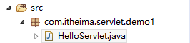
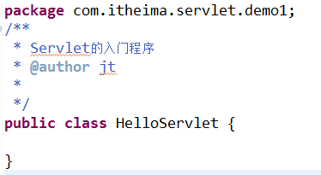

实现Servlet的接口
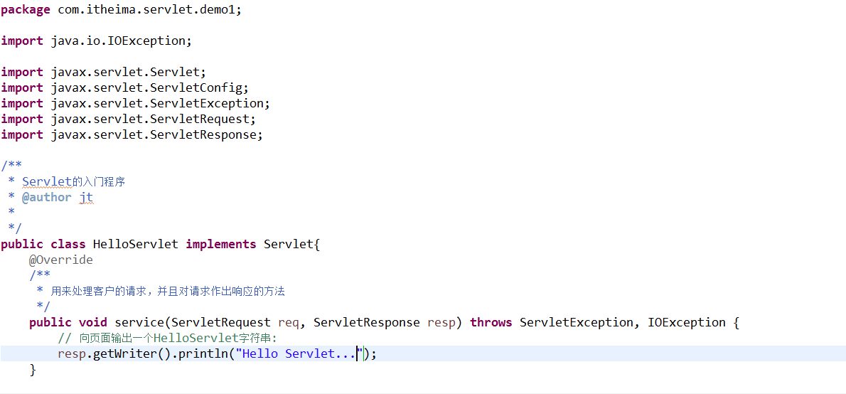

在web.xml中配置这个类
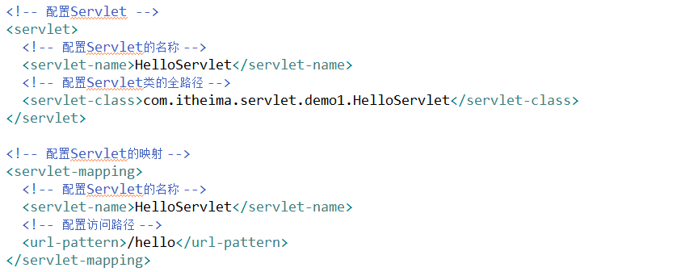

访问Servlet
http://localhost:8080/web_test/hello
